4.3. Использование макросов для создания интерфейса

Процесс создания интерфейса рассмотрим на следующем примере.
Постановка задачи
Рассмотрим пример создания интерфейса для обеспечения расчетов, связанных с работой по вкладам.
Величина вклада рассчитывается по формуле сложных процентов:
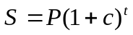, (4.7)
где P – начальный вклад;
c – ставка сложных процентов;
t – время вклада;
S – величина вклада через время t.
Уравнение (4.7) представляет собой решение прямой задачи. Но, поскольку все, входящие в него параметра являются взаимосвязанными, то возможны следующие обратные задачи.
– по известному конечному вкладу, величине ставки и времени вычислить начальный вклад:
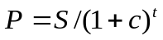, (4.8)
– по известным начальному и конечным вкладам и процентной ставке вычислить время вклада:
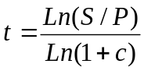 , (4.9)
– по известным начальному и конечному вкладам и времени вычислить величину ставки:
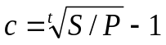. (4.10)

Проектирование интерфейса
На основе уравнений (4.7) – (4.10) можно создать вычислительный комплекс со следующим интерфейсом.
При запуске программы появляется лист, содержащий главное меню – рис.4.3.
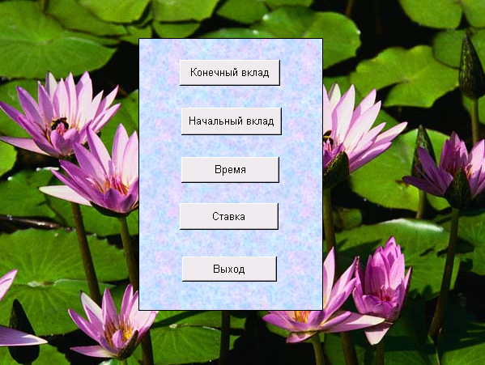
Рис.4.3. Внешний вид главного меню программы

При щелчке по кнопке «Конечный вклад» система переходит на Лист2, в котором реализованы расчеты по формуле (4.7) – рис. 4.4. После завершения расчетов вернуться в главное меню можно с помощью соответствующей кнопки.
По аналогичной схеме работают кнопки «Начальный вклад», «Время» и «Ставка». При этом система должна переходить на соответствующие листы – Лист3, Лист4 и Лист5. Кнопка «Выход» обеспечивает закрытие программы и выход из Excel.
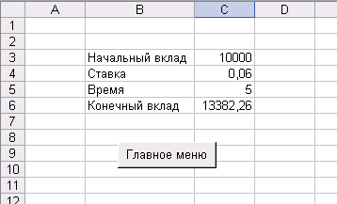
Рис.4.4. Лист с реализацией расчетов величины конечного вклада.
Этапы создания интерфейса
Создание кнопок
- Вызывается панель инструментов с заготовками интерфейса –
Вид > Панели инструментов > Формы.
- На появившейся панели выбрать элемент «Кнопка» и нарисовать ее в нужном месте экрана. На запрос о назначении макроса щелкнуть «Отмена».
- Аналогично нарисовать все остальные кнопки меню и расчетных листах.
- Исправить надписи на кнопках.
Оформление главного меню
Оформлять или не оформлять главное меню дело вкуса. Но если в этом есть необходимость, то:
- Вызвать панель рисования (Вид > Панели инструментов > Рисование), выбрать на ней объект «Прямоугольник» и накрыть им кнопки главного меню.
- Выделить нарисованный прямоугольник и на панели рисования выбрать Рисование > Порядок > На задний план. При этом скрытые прямоугольником кнопки выйдут на передний план.
- Не снимая выделения с прямоугольника залить его выбранным цветом и стилем.
- Убрать сетку таблицы – Сервис > Параметры > Снять отметку с параметра «Сетка».
- Выбрать подложку для фона – Формат > Лист > Подложка > Выбрать рисунок > Вставить. Рисунок можно выбрать из коллекции ClipArt.

Создание макросов для кнопок
Согласно плану проекта интерфейса созданные кнопки должны обеспечить выполнение следующих команд – табл.4.3.
Таблица 4.3
Предназначение кнопок
N | Кнопка | Назначение
1 | «Конечный вклад» | Переход на Лист2
2 | «Начальный вклад» | Переход на Лист3
3 | «Время» | Переход на Лист4
4 | «Ставка» | Переход на Лист5
5 | «Выход» | Выход из Excel
6 | «Главное меню» на расчетных листах | Переход на Лист1

Все макросы, выполняющие указанные команды, создаются практически одинаково.
Например, для кнопки «Конечный вклад»:
1. Перейти на Лист1.
2. Выполнить команды – Сервис > Макрос > Начать запись.
3. На запрос о параметрах макроса необходимо только указать осмысленное имя макроса. Например, Кон_вклад и затем «Ok». При вводе имени макроса нельзя использовать пробелы.
4. Система перейдет в режим записи макроса. Но в Excel, в отличие от Word, нет внешних признаков того, что система находится в режиме записи. Поэтому здесь необходимо очень аккуратно выполнить только необходимые команды и тут же остановить запись.
5. Применительно к рассматриваемой задаче – щелкнуть по ярлычку «Лист1» и затем Сервис > Макрос > Остановить запись.
Точно также можно создать макросы для остальных кнопок перехода – «Начальный вклад», «Время», «Ставка» и «Главное меню» на расчетных листах.
Но удобнее (и быстрее) остальные макросы создать следующим образом:
- После создания первого макроса (для кнопки «Конечный вклад») перейти в редактор Visual Basic – Сервис > Макрос > Макросы > Выбрать только что созданный > Изменить.
- Система перейдет в редактор Visual Basic, в котором мы увидим, как выглядит наш макрос в виде команд Бейсика. Если все было сделано правильно, то там должно быть примерно следующее:
Sub Кон_вклад()
Sheets("Лист2").Select
End Sub
- Для создания остальных макросов имеющийся текст макроса как в Word выделяется, копируется в буфер и путем вставки делается пять его копий.
- Каждую копию следует исправить, создавая новые макросы. Например, первую копию исправить, так, чтобы она приняла следующий вид:
Sub Нач_вклад()
Sheets("Лист3").Select
End Sub
Вторую копию:
Sub Время()
Sheets("Лист4").Select
End Sub
Третью копию:
Sub Ставка()
Sheets("Лист5").Select
End Sub
Четвертую копию:
Sub Меню()
Sheets("Лист1").Select
End Sub
- Для кнопки «Выход» макрос должен содержать следующую команду:
Sub Выход()
Workbooks.Close
End Sub
- Все необходимые макросы созданы.

Привязка макросов к кнопкам
Для привязки имеющихся макросов к соответствующим кнопкам необходимо:
- Вернуться в Excel.
- Установить указатель мыши на нужную кнопку и щелкнуть правой кнопкой мыши.
- В появившемся меню выбрать пункт «Назначить макрос»
- Из списка макросов выбрать нужный и «Ok».
После выполнения указанных команд выбранная кнопка становится активной – при установке на нее указателя мыши он принимает форму ладони.

Реализация вычислений
В соответствии с проектом вычисления по формулам (4.7) – (4.10) должны быть разнесены по разным листам. Организация вычисления на всех листах в каком-то смысле типична.
На Лист2 вычисляется величина конечного вклада.

 | А | B | C | D
1
2 |  | Начальный вклад | 10000
3 |  | Ставка | 0,06
4 |  | Время | 5
5 |  | Конечный вклад | 13382,26
6
При этом в ячейку С5 введена формула (4.7): = C2*(1+C3)^C4.
На Лист3 вычисляется величина начального вклада.

 | A | B | C | D
1
2 |  | Конечный вклад | 15000
3 |  | Ставка | 0,06
4 |  | Время | 5
5 |  | Начальный вклад | 11208,87
6
При этом в ячейку С5 введена формула (4.8): = C2/(1+C3)^C4.
На Лист4 вычисляется время вклада.

 | A | B | C | D
1
2 |  | Конечный вклад | 15000
3 |  | Начальный вклад | 10000
4 |  | Ставка | 0,06
5 |  | Время | 6,958516
6
При этом в ячейку С5 введена формула (4.9): = Ln(C2/C3)/Ln(1+C4).
На лист5 вычисляется величина процентной ставки.

 | A | B | C | D
1
2 |  | Конечный вклад | 15000
3 |  | Начальный вклад | 10000
4 |  | Время | 5
5 |  | Ставка | 0,084472
6

При этом в ячейку С5 введена формула (4.10): = (C2/C3)^(1/C4)-1.

V. Разработка информационных систем
средствами MS Excel

5.1. Общие вопросы создания информационных систем

Стандарт ГОСТ 34.601-90 [Error: Reference source not found] предусматривает следующие стадии и этапы создания информационных систем (ИС):
- Формирование требований к ИС
  - Обследование объекта и обоснование необходимости создания ИС
  - Формирование требований пользователя к ИС
  - Оформление отчета о выполнении работ и заявки на разработку ИС
- Разработка концепции ИС
  - Изучение объекта
  - Проведение необходимых научно-исследовательских работ
  - Разработка вариантов концепции ИС и выбор варианта концепции ИС, удовлетворяющего требованиям пользователей
  - Оформление отчета о проделанной работе
- Техническое задание
  - Разработка и утверждение технического задания на создание С
- Эскизный проект
  - Разработка предварительных проектных решений по системе и ее частям
  - Разработка документации на ИС и ее части
- Технический проект
  - Разработка проектных решений по системе и ее частям
  - Разработка документации на ИС и ее части
  - Разработка и оформление документации на поставку комплектующих изделий
  - Разработка заданий на проектирование в смежных частях проекта
- Рабочая документация
  - Разработка рабочей документации на ИС и ее части
  - Разработка и адаптация программ
- Ввод в действие
  - Подготовка объекта автоматизации
  - Подготовка персонала
  - Комплектация ИС поставляемыми изделиями (программными и техническими средствами, программно-техническими комплексами, информационными изделиями)
  - Строительно-монтажные работы
  - Пусконаладочные работы
  - Проведение предварительных испытаний
  - Проведение опытной эксплуатации
  - Проведение приемочных испытаний
- Сопровождение ИС.
  - Выполнение работ в соответствии с гарантийными обязательствами
  - Послегарантийное обслуживание
Перечисленные этапы носят универсальный характер и в зависимости от сложности и специфики создаваемой ИС некоторые из них могут быть пропущены. Но практически обязательными являются следующие этапы:
- Формирование требований
- Разработка проекта (проектирование)
- Кодирование (программирование)
- Тестирование и отладка
- Эксплуатация и сопровождение
Этап разработки требований. Этот этап является самым трудно формализуемым. Здесь необходимо разработать набор общих требований к создаваемой системе по части выполняемых ею функций.
Для этого на основе обследования организации выделяются все протекающие в ней и подлежащие автоматизации бизнес-процессы. При этом фактически создается информационная модель организации.
Характерной особенностью такой модели является то, что она должна описывать абсолютно все свойства автоматизируемых процессов. Это отличает ее от математических моделей, в которых допускается описание только наиболее важных для описания поведения объекта свойств.
Заключительным документом этапа разработки требований является техническое задание (ТЗ).
На этапе проектирования производится разработка технического проекта (ТП) создаваемой ИС.
Основным содержанием ТП является перечень системных требований к ИС. Описанные здесь требования это те же самые требования, которые сформулированы в ТЗ, но представленные в более формализованном виде, т.е. переведены с естественного языка на язык таблиц, формул, алгоритмов и структур данных.
Фактически ТП представляет собой инструкцию для программиста, в которой описывается все, что необходимо сделать для реализации основных функций ИС. При этом, проектировщика, как правило, мало интересует в какой системе программирования будет реализована спроектированная ИС.
Содержание остальных этапов очевидно из их названий.
Описание технологий программирования, тестирования и сопровождения ИС не является темой настоящего пособия. Но в рамках данного пособия будет показано, как используя средства Excel можно будет даже не специалистам в области программирования создать достаточно полноценную ИС.

5.2. Пример разработки ИС

В качестве примера рассмотрим основные этапы создания демонстрационной ИС для обеспечения работы магазина сувениров.

5.2.1. Разработка требований к ИС
Основным экономическим содержанием деятельности магазина является продажа сувенирной продукции.
Для обеспечения этого процесса магазином производится закупка сувенирной продукции у поставщиков по оптовым ценам (при этом возможна закупка одного и того же товара у разных поставщиков по разным ценам) и перепродажа товаров с наценкой.
Информационное обеспечение процесса выглядит следующим образом.
У администрации магазина имеются следующие сведения:
- данные о поставщиках;
- данных о товарах;
- данные о поставках;
- данные о продажах.
Структура информации, хранимой в каждой группе данных приведена в табл. 5.1. – 5.4.
Таблица 5.1.
Данные о поставщиках
№ | Информация | Тип данных
1 | Код поставщика | числовой
2 | Наименование поставщика | строковый
3 | Код товара | числовой
4 | Оптовая цена | числовой

Таблица 5.2.
Данные о товарах
№ | Информация | Тип данных
1 | Код товара | числовой
2 | Наименование товара | строковый
3 | Торговая наценка | числовой

Таблица 5.3.
Данные о поставках
№ | Информация | Тип данных
1 | Номер поставки | числовой
2 | Дата поставки | дата
3 | Код поставщика | числовой
4 | Код товара | числовой
5 | Наименование товара | строковый
6 | Цена (оптовая) | числовой
7 | Количество | числовой

Таблица 5.4.
Данные о продажах
№ | Информация | Тип данных
1 | Номер продажи | числовой
2 | Дата продажи | дата
3 | Код товара | числовой
4 | Наименование товара | строковый
5 | Цена (розничная) | числовой
6 | Количество | числовой

Перечисленные группы данных организованы в виде таблиц, хранение и заполнение которых производится в бумажном варианте.
Первые две таблицы относительно небольшие и информация в них меняется сравнительно редко. Такого рода таблицы, содержащие условно-постоянную информацию, обычно называются справочными.
Две других таблицы очень обширны и постоянно дополняются новыми записями, поскольку процессы поставок и продаж идут постоянно.
Независимой информацией в этих таблицах является только дата поставки/продажи, поставленное/проданное количество товара и его код.
Остальная информация (наименование товара и цена) определяется по коду товара из справочных таблиц.
Таким образом все таблицы связаны между собой в следующую схему данных – рис. 5.1.

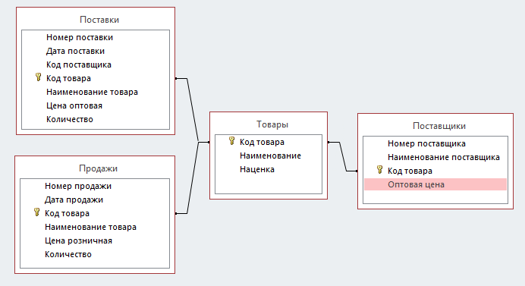

Рис. 5.1. Взаимосвязь между данными учетной деятельности магазина сувениров.

Данные, находящиеся в таблицах «Поставки» и «Продажи», используются затем для оценки параметров хозяйственной деятельности магазина.
Это прежде всего:
- Суммы продаж. Необходимы для расчета выручки от продаж. Расчет ведется по следующей схеме.
Для каждого факта продажи сначала рассчитывается сумма продажи:
V_{i} = k_{i}*C_{i}, (5.1)
где V_{i} – выручка в i-ой продаже;
k_{i} – количество товара в i-ой продаже;
C_{i} – розничная цена товара в i-ой продаже.
Розничная цена рассчитывается по формуле;
C_{r} = C_{opt}*(1+N), (5.2)
где C_{opt} – оптовая цена товара;
N – величина наценки на данный товар.
Общая сумма выручки определяется как сумма всех продаж за отчетный период времени:
V₀ = ∑V_{i} (5.3)

- Суммы поставок. Необходимы для расчета сумм оплаты поставщикам. Расчет ведется по следующей схеме.
Для каждого факта поставки сначала рассчитывается сумма поставки:
S_{i}=k_{i}*C_{i}, (5.4)
где S_{i} – сумма i-ой поставки;
k_{i} – количество товара в i-ой поставке;
C_{i} – оптовая цена товара в i-ой поставке.
Общая сумма поставок определяется как сумма всех поставок за отчетный период времени:
S₀ = ∑S_{i} (5.5)

- Прибыль за отчетный период. Рассчитывается исходя из первых двух показателей по формуле:
P = V₀ – S₀ (5.6)

5.2.2. Разработка проекта
5.2.2.1. Проектирование базы данных
Исходя из разработанной информационной модели магазина база данных должна состоять из четырех взаимосвязанных таблиц – рис. 5.1.
Однако исходя из требований получения отчетности эти таблицы должны быть расширены:
– в таблице «Продажи» необходимо добавить поле «Сумма продажи», которое рассчитывается по формуле (5.1).
– в таблице «Поставки» необходимо добавить поле «Сумма поставки», которое рассчитывается по формуле (5.4).

Кроме того, система должна обеспечивать типовые операции при работе с базой данных:
– ввод новых данных;
– удаление ненужных данных;
– редактировать имеющиеся данные;
– производить сортировку данных по заданным критериям;
– производить поиск необходимой информации.
– формировать необходимые отчеты. Например, отчеты о доходах и расходах.

5.2.2.2.Проектирование общей архитектуры
Под архитектурой понимается общая структура ИС. Она тесно связана с интерфейсом и дизайном системы. Продуманность указанных аспектов должна обеспечить удобство работы конечных пользователей и, в конечном счете, определяет коммерческий успех ИС.
В отличие от программирования создание интерфейса процесс очень творческий и потому плохо формализуемый. Здесь все зависит от опыта разработчика с подобными системами, знания объекта автоматизации (предметной области) и знания возможностей среды разработки.
В данном случае можно предложить следующую архитектуру.
1. При запуске ИС должна появиться заставка;
2. После щелчка по ней мышью система должна перейти к главному меню;
3. Главное меню должно обеспечивать доступ к следующим функциям системы:
– сведения о товарах;
– сведения о продажах;
– сведения о поставщиках;
– сведения о поставках;
– отчеты;
– выход.
4. При выборе соответствующего пункта меню система должна переходить на нужную форму (применительно к Excel произойдет переход на соответствующий лист), где реализованы необходимые операции.
5. На каждом листе должна находиться кнопка возврата к главному меню.
Спроектированная архитектура в виде схемы представлена на рис.5.2.

Заставка
Главное меню

База данных

Отчеты
База данных

Отчеты
Выход

Меню
Меню
Рис. 5.2. Общая архитектура ИС

5.2.3. Создание ИС
5.2.3.1. Создание общей архитектуры
Работа по созданию ИС начинается с создания ее компонентов.
Основные методы использования возможностей Excel при разработке приложений описаны в [Error: Reference source not found].
Поэтому создадим новый документ Excel и, в соответствии с проектом, создадим эти компоненты. Очевидно, что исходя из возможностей Excel, запланированные компоненты будут находиться на отдельных листах.
По умолчанию в Excel уже имеются три листа.
Поэтому командой Вставка > Лист создаем нужное количество листов.
Переименуем листы в соответствии с проектом:
Лист1 –> Заставка
Лист2 –> Меню
Лист3 –> Товары
Лист4 –> Продажи
Лист5 – > Поставщики
Лист6 – > Поставки
Лист7 – > Отчеты

5.2.3.2. Организация переходов между объектами
Начнем с оформления заставки:
– переходим на лист «Заставка»;
– вызываем объект WordArt и оформляем его нужным образом (рис. 5.3).

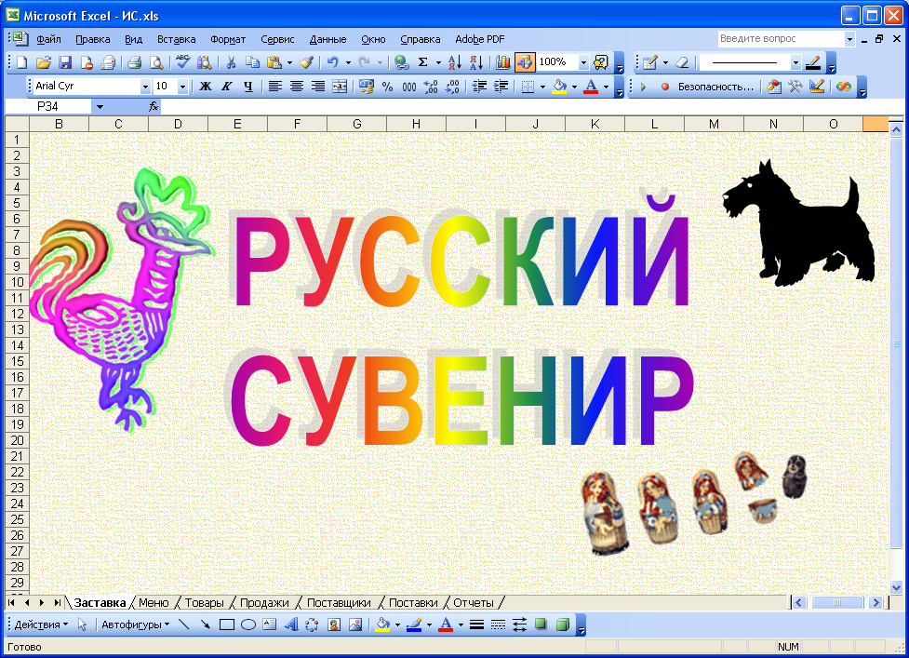
Рис. 5.3. Пример оформления заставки

Естественно, что оформление заставки дело также очень творческое и здесь можно использовать все средства компьютерной графики.
Например:
– убрать сетку листа, заголовки строк и столбцов (командой Сервис > Параметры > Снять галочки с параметра «Сетка» и «Заголовки строк и столбцов»);
– командой Формат > Лист > Подложка выбрать фоновый рисунок.
В функциональном плане от заставки требуется только вывести на экран название системы и по щелчку мыши перейти на лист меню.
При работе в Excel переход между листами обычно производится путем выбора ярлычков нужного листа.
Но наличие ярлычков характерно только для Excel. В прикладных же программах переходы осуществляются с использованием Windows или Web–интерфейса. Все эти возможности несложно реализовать и в Excel.
В данном случае переход к меню естественнее всего организовать с помощью гиперссылки.
Поэтому:
– выделяем надпись на титульном листе и выполним команды:
Вставка > Гиперссылка > Место в документе > Меню > Ok;
– проверьте действие гиперссылки. При щелчке по надписи система должна перейти на пока еще пустой лист «Меню».

По аналогичной технологии можно было бы сделать и главное меню системы на листе «Меню».
Однако для этой цели имеются и более профессиональные средства – это, прежде всего, макросы.
В общем случае макросы представляют собой встроенные в документ Excel программы на Visual Basic. Они применяются в тех случаях, когда встроенных средств Excel не достаточно. По назначению их можно весьма условно разделить на следующие группы:
1. Макросы, обеспечивающие автоматизацию операций по обеспечению работы в Excel;
2. Макросы вычислительного характера;
3. Макросы, обеспечивающие необходимый интерфейс для вычислений.
В настоящем разделе покажем использование макросов для создания интерфейса.
На рис.5.4 приведен вариант интерфейса, который мы хотим создать в нашей системе.

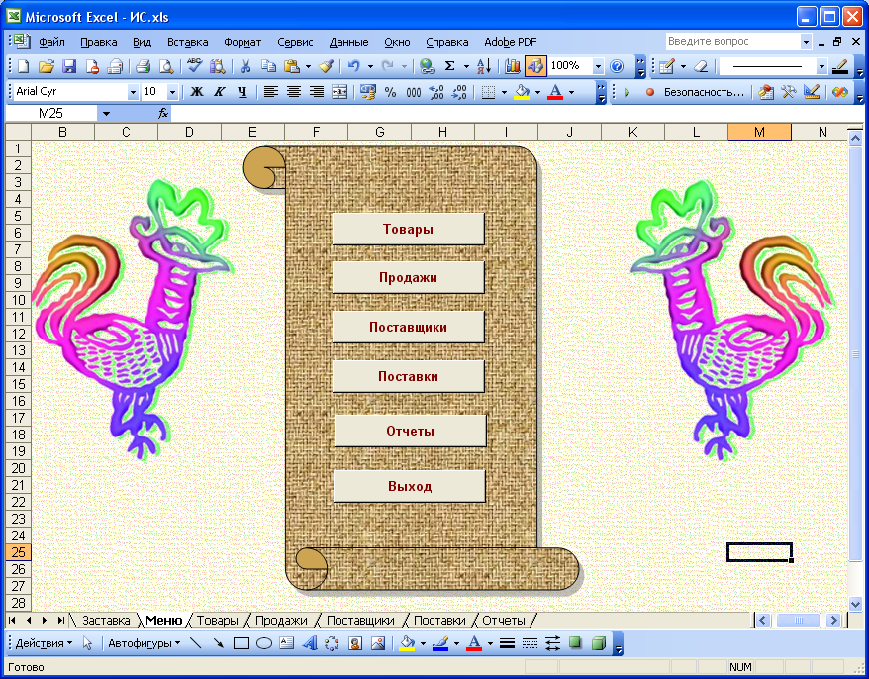
Рис. 5.4. Внешний вид главного меню ИС

5.2.3.3. Этапы создания интерфейса
Создание макросов для кнопок
Согласно плану проекта созданные кнопки должны обеспечить выполнение следующих команд – табл.5.5.

Таблица 5.5.
Назначение кнопок
N | Кнопка | Назначение
1 | «Товары» | Переход на лист «Товары»
2 | «Продажи» | Переход на лист «Продажи»
3 | «Поставщики» | Переход на лист «Поставщики»
4 | «Поставки» | Переход на лист «Поставки»
5 | «Отчеты» | Переход на лист «Отчеты»
6 | «Выход» | Выход из Excel
7 | «Меню» на расчетных листах | Переход на лист «Меню»

Все макросы, выполняющие указанные команды, создаются практически одинаково.
1. Перейти на Лист1.
2. Выполнить команды – Сервис > Макрос > Начать запись.
3. На запрос о параметрах макроса необходимо только указать осмысленное имя макроса. Например, Товары и затем «Ok». При вводе имени макроса нельзя использовать пробелы.
4. Система перейдет в режим записи макроса. Но в Excel, в отличие от Word, нет внешних признаков того, что система находится в режиме записи. Поэтому здесь необходимо очень аккуратно выполнить только необходимые команды и тут же остановить запись.
5. Применительно к рассматриваемой задаче – щелкнуть по ярлычку «Товары» и затем Сервис > Макрос > Остановить запись.
Точно также можно создать макросы перехода – «Продажи», «Расчет з/п», «Отчеты» и т.д.
Но удобнее (и быстрее) остальные макросы создать следующим образом:
- После создания первого макроса («База данных») перейти в редактор Visual Basic – Сервис > Макрос > Макросы > Выбрать только что созданный > Изменить.
- Система перейдет в редактор Visual Basic, в котором мы увидим, как выглядит наш макрос в виде команд Бейсика. Если все было сделано правильно, то там должно быть примерно следующее:
Sub Товары()
Sheets("Товары").Select
End Sub
- Для создания остальных макросов имеющийся текст макроса как в Word выделяется, копируется в буфер и путем вставки создается шесть его копий.
- Каждую копию следует исправить, создавая новые макросы. Например, первую копию исправить, так, чтобы она приняла следующий вид:
Sub Продажи()
Sheets("Продажи").Select
End Sub
Вторую копию:
Sub Поставщики()
Sheets("Поставщики").Select
End Sub
Третью копию:
Sub Поставки()
Sheets("Поставки").Select
End Sub
Четвертую копию:
Sub Отчеты()
Sheets("Отчеты").Select
End Sub
Пятую копию:
Sub Меню()
Sheets("Меню").Select
End Sub
Шестой макрос, обеспечивающий выход из системы должен содержать следующую команду:
Sub Выход()
Workbooks.Close
End Sub
Запишем еще один макрос, который обеспечивает открытие книги с листа «Заставка». Для этого в редакторе Visual Basic в окне Project – VBAProject двойным щелчком выделить объект «Эта Книга», в открывшемся окне модуле объекта записать следующий макрос (рис. 5.5):
Sub Workbook_Open()
Sheets("Заставка").Select
End Sub

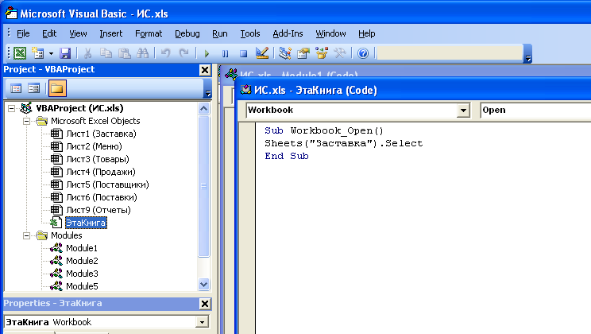
Рис. 5.5. Вид окна Project – VBAProject

- Все необходимые макросы созданы.

Создание кнопок
- Вызывается панель инструментов с заготовками интерфейса – Вид > Панели инструментов > Формы.
- На появившейся панели выбрать элемент «Кнопка» и нарисовать ее в нужном месте экрана. На запрос о назначении макроса из списка выбрать «Товары». Надпись на кнопке «Кнопка 1» исправить на «Товары»
- Аналогично создаются все остальные кнопки главного меню.
- На остальных листах (пока еще пустых) создать кнопки возврата к главному меню (используется макрос «Меню»).
Оформление главного меню
Оформлять или не оформлять главное меню дело вкуса. Но если в этом есть необходимость, то:
- Вызвать панель рисования (Вид > Панели инструментов > Рисование), выбрать на ней объект «Прямоугольник» и накрыть им кнопки главного меню.
- Выделить нарисованный прямоугольник и на панели рисования выбрать Рисование > Порядок > На задний план. При этом скрытые прямоугольником кнопки выйдут на передний план.
- Не снимая выделения с прямоугольника залить его выбранным цветом и стилем.
- Убрать сетку таблицы – Сервис > Параметры > Снять отметку с параметра «Сетка».
- Выбрать подложку для фона – Формат > Лист > Подложка > Выбрать рисунок > Вставить. Рисунок можно выбрать из коллекции ClipArt.
Проверьте правильность переходов по созданной системе кнопок.

5.2.3.4. Организация работы с базой данных
5.2.3.4.1. Заполнение таблиц модельными данными
В соответствии с проектом у нас должны быть следующие таблицы:
- Справочник по товарам
- Справочник по поставщикам
- Данные о продажах
- Данные о поставках
Первая, вторая относительно небольшие и содержат условно-постоянную информацию. В самом деле – не так уж и часто на рынке появляются новые товары и не так уж и часто меняются налаженные схемы поставок. Поэтому заполнять эти таблицы придется вручную (напрягая фантазию).
Например, данные о товарах:

Присвойте этой таблице имя «Справочник_товары». Данное имя будет доступно с любого листа.
 | A | B | C | D | E | F | G
1
2 |  | Код  товара | Наименование | Сорт | Оптовая цена | Наценка | Код  поставщика
3 |  | 1 | Лапти липовые | 2 | 100 | 10% | 1
4 |  | 2 | Лапти дубовые | 1 | 200 | 20% | 1
5 |  | 3 | Галоши | 2 | 150 | 10% | 2
6 |  | 4 | Валенки | 2 | 300 | 10% | 3
7 |  | 5 | Кепка a ’la Lenin | 2 | 400 | 10% | 4
8 |  | 6 | Кепка a 'la Luzkov | 1 | 500 | 20% | 4
Таблицы «Продажи» и «Поставки» являются самыми большими, поскольку в нормально работающем магазине идет непрерывный процесс продаж и за счет поставок проданные товары постоянно обновляются. Поэтому и записи в этих таблицы добавляются ежедневно и в больших количествах.

Все описания ориентированы на размещение данных согласно приводимым рисункам.
Если вы разместите данные в других ячейках, то соответственно должны быть откорректированы адреса во всех формулах.

Для студентов экономических специальностей самым простым методом получения больших объемов модельных данных является использование встроенных функций.

Рассмотрим эту технологию на примере заполнения таблицы продаж.
Пусть шапка этой таблицы имеет следующий вид:

 |  | С | D | E | F | G | H
10
11 |  | Дата продажи | Код товара | Наименование | Количество | Цена | Сумма
12
13

И пусть в ней должны храниться сведения о продажах за прошедший месяц. Предположим также, что в день у нас производится по десять продаж. Тогда общее количество записей будет равно 300.
Очевидно, что
– колонки С, D и F должны заполняться случайно;
– колонки E, и G будут заполняться исходя из данных справочника по товарам;
– колонка H должна рассчитываться по данные колонок F и G.
Для заполнения колонок случайными данными можно использовать имеющуюся в Excel функцию генерации случайных чисел – СЛЧИС(). Она генерирует случайные числа из диапазона 0..1. Для генерации целых чисел из произвольного диапазона используется формула:

=А + ЦЕЛОЕ((В – А+1)*СЛЧИС()) (5.7)

где А – нижняя граница необходимого диапазона;
В – верхняя граница диапазона;
ЦЕЛОЕ – имеющаяся в Excel функция округления дробных чисел.

Начнем с колонки «Дата продажи».
Для этой колонки нам необходимо определить параметры A и B в формуле (5.7).
Для определения параметра A:
– в отдельную ячейку (например, в A1) вводим начальную дату продаж – пусть это будет 01.10.09. Задаем для этой ячейки формат «общий». В ней получится число 40087. Это будет число дней, прошедших с сначала прошлого века (с 1900 года).
Поэтому в ячейку С12 вводим формулу:

= 40087+ ЦЕЛОЕ(30 * СЛЧИС())

и копируем ее на 300 строк данного столбца.
Вы должны были обратить внимание на то, что после каждой манипуляции с данными их значения меняются. Это свойство функции СЛЧИС.
Чтобы избавиться от этого эффекта:
– выделяем столбец C и копируем его в буфер;
– не снимая выделения произведем перекопирование данных командой Правка > Специальная ставка > Значения;
– не снимая выделения, преобразуем данные столбца C в формат «Дата» (Формат > Ячейки > Дата).
Не забудьте удалить из А1 ненужную теперь дату.

По аналогичной схеме заполняется колонка D – «Код товара»:
– в ячейку D12 вводится формула

= 1+ ЦЕЛОЕ(6 *СЛЧИС())

(здесь 6 – количество товаров);
– формула копируется на 300 строк;
– путем перекопированния столбца D избавляемся от формулы.

Аналогично заполняется колонка F – «Количество»:
– в ячейку F12 вводится формула:

= 1+ ЦЕЛОЕ(10 *СЛЧИС())

(здесь 10 – количество товаров, т.е. больше 10–и кепок в одни руки не даем!);
– формула копируется на 300 строк;
– путем перекопированния столбца F избавляемся от формулы.
Для заполнения столбца E в ячейку E12 вводим формулу:

=ВПР(D12;Справочник_товары;2)

и копируем ее на 300 строк.
Формула содержит функцию ВПР, которая ищет значение поля D12 в первой колонке справочной таблицы товаров и в качестве результата берет значения из второй колонки таблицы товаров.

В ячейку G12 должна быть введена формула расчета розничной цены исходя из данных справочника по товарам. В общем виде она выглядит следующим образом:
РозничнаяЦена = ОптоваяЦена*(1+Наценка) (5.8)

При реализации в Excel эта формула должна «сама» по коду товара из столбца D брать с листа Товары» значения оптовой цены и наценки. Для этого также используется функция ВПР. Т.е. в G12 вводится формула:

= ВПР(D12; Справочник_товары;4) * (1 + ВПР(D12; Справочник_товары;5))

Обратите внимание, в первой ВПР оптовая цена берется из четвертой колонки справочной таблицы, а во второй – наценка берется из пятой колонки справочной таблицы. Данная формула копируется на весь столбец G.
И, наконец, в столбец H вводится формула расчета суммы покупки (с последующим копированием): = F12 * G12.

Таблица заполнена.
Осталось только отсортировать ее по полю «Дата продажи» и присвоить имя – «Данные_продаж».
По аналогичной схеме можно было бы создать и таблицу «Поставки».
Однако, учитывая учебный характер пособия, можно просто скопировать таблицу продаж на лист «Поставки». При этом необходимо только откорректировать формулу в столбце «Цена», так чтобы в нем вычислялась оптовая, а не розничная цена.
Если данные скопированы в те же ячейки, то откорректированная формула должна иметь вид:
= ВПР(D12; Справочник_товары;4)
Кроме того, в данных о поставках необходимо отразить сведения о поставщиках каждого товара. Эти сведения могут понадобиться для определения сумм задолженностей каждому поставщику.
Для этого добавляется колонка «Поставщик» (столбец I), в который вводится формула:
= ВПР(D12; Справочник_товары;6)

5.2.3.4.2. Работа с данными
В этом разделе вся работа ведется на листе «Продажи». Очевидно, что при необходимости все описанные здесь методы можно применить к данным любого другого листа.
Для операций по вводу, удалению и корректировке данных в Excel имеется встроенное средство – форма ввода данных.
Она вызывается из главного меню командой:
Данные > Форма.
С помощью появившейся формы можно выполнить все указанные операции.
Для «цивильного» вызова этой формы создадим на листе кнопку с именем «Данные» и для нее создадим макрос следующего содержания:

Sub Работа_с_данными()
Range("C11").Select ‘Переход на ячейку БД
CommandBars.FindControl(ID:=860).Execute ‘Вызов формы ввода данных

ActiveWorkbook.Names("Данные_продаж").Delete
ActiveCell.CurrentRegion.Name = "Данные_продаж"
End Sub

При вводе или удалении данных размеры БД могут изменяться. По этой причине в макрос добавлены еще две команды:
первая – удаляет имеющееся имя БД:
вторая – определяет новый размер БД и присваивает ему только что удаленное имя.

5.2.3.4.3. Сортировка
Сортировка является типовой операцией с базами данных и возможность ее реализации практически обязательно должна быть предусмотрена. Для ее реализации можно предложить следующий интерфейс – см. рис.5.6.

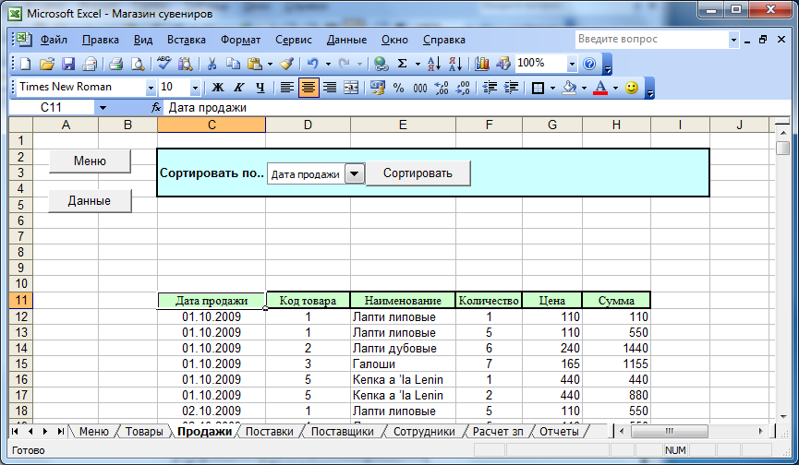

Рис. 5.6. Интерфейс реализации операции Сортировка
С помощью предлагаемого интерфейса сортировка выполняется следующим образом:
– из списка «Сортировать по…» выбирается поле сортировки (на рис. 5.5 уже выбрано поле «Дата продажи») и щелчок по кнопке «Сортировать».

Создание со списка полей
– на текущем листе (где–то в стороне, так, чтобы этого потом не было видно на экране) печатается список полей:

 | P | Q | R
3
4
5 |  | Дата продажи
6 |  | Код товара
7 |  | Наименование
8 |  | Количество
9 |  | Цена
10 |  | Сумма
11 |  | 3
12

– вызываем панель форм (Вид > Панели > Инструментов >Формы), на ней выбираем элемент «Поле со списком» и рисуем его в районе ячейки D3 (как на рис. 5.6);
– ставим мышь на нарисованный элемент, щелчком ПКМ вызываем контекстное меню и выбираем пункт «Формат объекта», при этом откроется окно формата создаваемого списка (рис. 5.7):

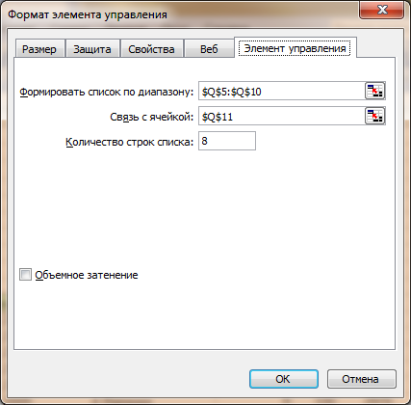
Рис. 5.7. Окно Формат элемента управления
– в поле «Формировать список по диапазону» указать местоположение списка полей;
– в поле «Связь с ячейкой» указать ячейку, в которую будет записываться номер выбранного поля.
– щелкнуть «Ok».
Произведите несколько выборок в получившемся списке и посмотрите, что происходит в ячейке Q11.

Создание макроса для сортировки
Выполните команды: Сервис > Макрос > Начать запись > На запрос об имени макроса напечатайте «Сортировка» > «Ok» > Установите курсор в C11 > Данные > Сортировка > В качестве поля сортировки выберите «Наименование» > «Ok» > Сервис > Макрос > Остановить запись.
Создание кнопки для запуска макроса
– с панели «Формы» взять элемент «Кнопка» и нарисовать ее районе ячейки E3 (как на рис. 5.6):
– на запрос о назначении макроса указать макрос «Сортировка»;
– исправить надпись на кнопке.
Если сейчас щелкнуть по созданной кнопке, то данные должны будут отсортироваться по полю «Наименование».

Модификация макроса
Точно так же можно сделать кнопки для сортировки по остальным полям. Но все это как–то «не смотрится». Тем более, что работа кнопки никак не зависит от выбранного в списке поля сортировки.
Посмотрим, что записано в созданном макросе.
Выполним команды Сервис > Макрос > Макросы > Выбрать макрос «Сортировка» > Изменить.
Появится текст макроса.

Sub Сортировка()
Range("C11").Select
Range("Данные_продаж").Sort Key1:=Range("E12"),Order1:=xlAscending,Header:= _
xlGuess, OrderCustom:=1, MatchCase:=False, Orientation:=xlTopToBottom, _
DataOption1:=xlSortNormal
End Sub

Номинальное знание английского языка позволяет понять записанные команды и по возможности изменить их.
Первая команда соответствует переходу на ячейку «С11» (когда мы щелкнули по ней).
Вторая команда очень длинная, занимает три строчки и выполняет метод сортировки для диапазона «Данные_продаж».
Основная часть команды – Range("Данные_продаж").Sort выполняет сортировку выделенной части. Остальные компоненты – это параметры сортировки, которые можно частично или все удалить.
Нас интересует параметр Key1, который определяет поле сортировки. Его значение, равное E12, соответствует столбцу E, в котором находится поле «Наименование». Если сейчас вместо E11 напечатать G11 и в Excel щелкнуть по кнопке «Сортировка», то сортировка произойдет по полю «Цена».
Для того, чтобы связать выбранный элемент списка с режимом сортировки придется проявить немного квалификации.
В Excel для обращения к ячейкам существует два способа.
Первый – с помощью объекта Range (как в приведенном макросе).
Второй – с помощью объекта Cells следующего формата:

Cells(Номер строки, Номер столбца).

Способы эквиваленты и используются по ситуации. Например, вместо Range(«C11») вполне можно записать Cells(11, 3).
Поэтому макрос можно переписать следующим образом:

Sub Сортировка()
Dim k As Integer ‘Объявляем переменную целого типа
Range("C11").Select ‘Выделяем ячейку C11
k=Range(“Q11”) ‘Определяем номер выбранного пункта
Range("Данные_продаж").Sort Key1:=Cells(12,k+2), Header:=xlGuess
End Sub

Здесь из параметров сортировки оставлен лишь два параметра – ключ сортировки и наличие заголовка.
Перепечатайте (перекопируйте) указанный текст макроса и убедитесь, что он нормально работает.

5.2.3.4.4. Поиск данных
По правилам хорошего тона операции поиска данных должны производиться в том же окне, в котором находится основная база данных.
На рис. 5.8 приведен возможный вариант интерфейса для организации поиска.

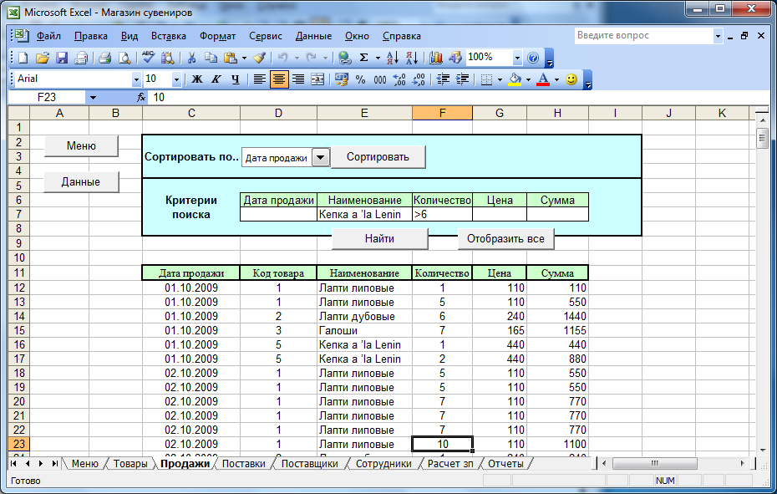
Рис. 5.8. Интерфейс для организации операции поиска

Поиск производится следующим образом:
– в группе полей «Критерии поиска» вводятся нужные значения;
– щелкается кнопка «Найти».
Кнопка «Отобразить все» предназначена для восстановления исходной таблицы.
Технология создания элементов интерфейса аналогична предыдущему разделу – т.е. сначала пишутся макросы, выполняющие нужные операции, а затем создаются кнопки, связанные с этими макросами.
Итак, поэтапно.
- В ячейках D6:H7 сформировать шаблон для ввода критериев поиска
Обратите внимание на следующие моменты:
- в шаблоне нет поля «Код товара». Это связано с тем, что данное поле связано с полем «Наименование» и эти поля дублируют друг друга. Поэтому при поиске можно использовать любое из них.
- нельзя заставлять пользователя вручную вводить наименование товара.
Очевидно, что в подавляющем большинстве случаев он введет что-то «не то».
Для автоматизации ввода наименований можно поступить следующим образом:
- с листа «Товары» скопируем на данный лист (в ячейки Q13:Q18) список товаров;
- устанавливаем курсор в E7 и выполняем команды:
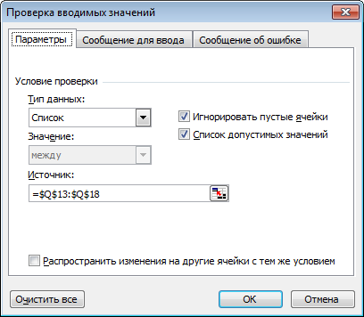
Данные > Проверка > В появившемся окне (рис. 5.9 )> В поле «Тип данных» выбираем «Список» > В поле «Источник» указываем адрес списка ( т.е. Q13:Q18) > Ok
Рис. 5.9. Окно «Проверка вводимых значений»

Если сейчас перейти в ячейку E7, то там появится флажок раскрытия списка, с помощью которого можно выбрать нужный товар.
- Записать макрос для кнопки «Найти»
Выполним команды Сервис > Макрос > Начать запись > На запрос об имени макроса напечатать имя «Найти» > Установить курсор в C11 > Данные > Фильтр > Расширенный фильтр > В окне «Расширенный фильтр» в поле «Исходный диапазон» указать адрес основной базы> В поле «Диапазон условий» указать $D$6:$H$7 > Установить переключатель в опции «Фильтровать список на месте» > Ok > Сервис > Макрос > Остановить запись.

В результате должен получиться следующий макрос:

Sub Найти()
Range("C11").Select
Range("Данные_продаж").AdvancedFilter Action:=xlFilterInPlace, CriteriaRange :=Range("D6:H7"), Unique:=False
End Sub

3. Записать макрос для кнопки «Отобразить все»
Выполним команды Сервис > Макрос > Начать запись > На запрос об имени макроса напечатать имя «ОтобразитьВсе» > Установить курсор в C11 > Данные > Фильтр > Отобразить все > Остановить запись.
В результате должен получиться следующий макрос:

Sub ОтобразитьВсе()
Range("C11").Select
ActiveSheet.ShowAllData
End Sub

4. Создать кнопки «Найти» и «Отобразить все», и связать их соответствующими макросами.
Проверьте действие кнопок, задавая различные критерии поиска.

У созданной системы поиска имеется одна неприятная особенность: если случайно нажать на кнопку «Отобразить все» два раза подряд, то выйдет сообщение об ошибке.
Если это произошло, то в появившемся сообщении необходимо нажать кнопку «End». Один из вариантов устранения этого неудобства изложен в разделе 5.4.6.5.

5.2.3.5. Отчеты
Отчеты представляют собой некоторую выходную информацию, полученную в результате обработки имеющихся в системе данных.
В данном разделе покажем, как можно формировать итоговую отчетную информацию.

5.2.3.5.1. Использование встроенных функций
Предположим, что периодически нам необходимы данные о выручке от продаж за определенный период времени.
Интерфейс расчетов может выглядеть следующим образом:

 | A | B | C | D | E | F
1
2
3
4 |  |  | Отчетный период
5
6 |  |  | Начало периода | 10.11.2009
7 |  |  | Конец периода | 20.11.2009
8
9
10
11 |  |  | Выручка | 8955
12
13
Рис. 5.10. Интерфейс расчета выручки за определенный период времени

Вычисления производятся следующим образом:
– в D5 и D6 вводятся даты начала и конца отчетного периода, а ячейке D8 отражается результат вычислений.
Для организации вычислений:
– на этом же листе за пределами экрана создаем шаблон критерия отбора;

 |  | P | Q | R | S
5
6
7 |  |  | Дата продажи | Дата продажи
8 |  |  | >=11.11.09 | <=20.11.09
9
Рис. 5.11. Размещение критериев для расчета выручки за определенный
период времени

– в Q8 вводим формулу =">="&D6;
– в R8 вводим формулу ="<="&D7;
– в D11 вводим формулу:
=БДСУММ(Данные_продаж;Продажи!H11;Q7:R8).

5.2.3.5.2. Использование встроенных функций в макросах
В макросах можно использовать и имеющиеся в Excel функции. Но при этом имеется одно ограничение:
функция должна быть в англоязычном варианте.
Например.
Пусть для отчета, рассмотренного в предыдущем разделе необходимо выбрать вариант расчета.
К примеру:
- общая сумма выручки (уже реализовано в разделе 5.2.3.5.1.);
- средняя выручка;
- максимальная выручка;
- минимальная выручка.
Можно конечно выполнить все эти расчеты сразу.
Т.е. в ячейку D12 (рис. 5.10) ввести формулу:
=ДСРЗНАЧ(Данные_продаж;Продажи!H11;Q7:R8);
в ячейку D13 (рис. 5.10) ввести формулу:
=ДМАКС(Данные_продаж;Продажи!H11;Q7:R8);
и т.д.
Но если сделать вариант с выбором вида расчета, то интерфейс отчета может быть следующим (рис. 5.12):

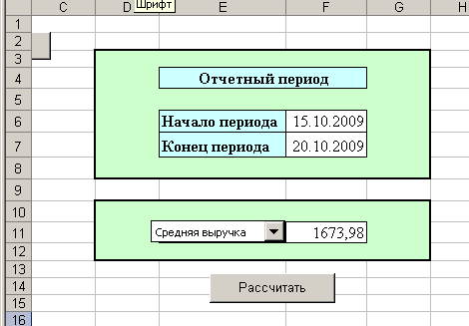
Рис. 5.12. Интерфейс расчета показателей продаж за определенный период времени

Из раскрывающегося списка выбирается вид расчета и затем щелчок по кнопке «Рассчитать».
Технология создания такого интерфейса уже описана в разделах 5.2.3.4.3. Сортировка, 5.2.3.4.4. Поиск.
Поэтому дадим только краткие комментарии:
- для выбора операции используется элемент «Поле со списком»;
- этот элемент связан со списком операций, который введен в ячейки U11:U14;
- с этим списком связана ячейка U15;
Макрос для кнопки «Рассчитать» может иметь вид:

Sub Рассчитать()
k = Range("U15")
Select Case k
Case 1
Range("F11") = "=DSUM(Данные_продаж,Продажи!H11,Q7:R8)"
Case 2
Range("F11")="=DAVERAGE(Данные_продаж,Продажи!H11,Q7:R8)"
Case 3
Range("F11") = "=DMAX(Данные_продаж,Продажи!H11,Q7:R8)"
Case 4
Range("F11") = "=DMIN(Данные_продаж,Продажи!H11,Q7:R8)"
End Select
End Sub
Для определения вида англоязычного варианта функции рекомендуется стандартная технология:
– записывается временный макрос, в котором вызывается нужная нам функция;
- получившаяся команда копируется в нужный нам макрос;
- временный макрос удаляется.
5.2.3.5.3. Использование сводных таблиц
Предположим, что нам периодически требуются данные о структуре продаж следующего вида:

Товар | Количество
Валенки | 15
Галоши | 25
…. | ….

Очевидно, что такой отчет – это типичная сводная таблица. Чтобы избавить пользователя от ручного формирования этой таблицы мы можем автоматизировать его.
Интерфейс вычислений может выглядеть следующим образом (рис. 5.13).

 |  | B |  | C |  | D |  | E
16
17
18
19
20
21
22 |  |  | Сумма по полю Количество
23 |  |  | Наименование |  | Итог
24 |  |  | Валенки |  | 41
25 |  |  | Галоши |  | 22
26 |  |  | Кепки a'la Lenin |  | 6
27 |  |  | Кепки a'la Luzkov |  | 9
28 |  |  | Лапти дубовые |  | 16
29 |  |  | Лапти липовые |  | 25
30 |  |  | Общий итог |  | 119
31
Рис. 5.13. Интерфейс отчета по структуре продаж

При щелчке по кнопке «Сформировать» появляется соответствующая сводная таблица.
Для реализации расчетов сформируем сводную таблицу в режиме записи макроса:
Сервис > Макрос > Начать запись > Ввести имя макроса (например, «Структура_продаж») > Данные > Сводная таблица > Далее > В качестве диапазона указать Данные_продаж > Далее > Переключатель установить в положение «Существующий лист» и ввести адрес формируемой сводной таблицы (в данном случае C22) > Макет > В область макета «Строка» перетаскиваем поле «Наименование», а в область «Данные» перетаскиваем поле «Количество» > Ok > Готово > Сервис > Макрос > Остановить запись
Затем создаем кнопку «Сформировать» и связываем ее с созданным макросом.
При первичном щелчке по кнопке сводная таблица формируется без проблем. Но, если щелкнуть по ней еще раз, то выйдет сообщение об ошибке.
Это происходит из–за попытки создать сводную таблицу на месте уже созданной. Чтобы избежать этого необходимо, очевидно, предварительно удалить имеющуюся таблицу.
Для автоматизации очистки запишем макрос:
Сервис > Макрос > Начать запись > Ввести имя макроса (например, «Очистка») > Выделяем область B21:E31 > Нажимаем клавишу «Delete» > Сервис > Макрос > Остановить запись.
Создадим кнопку «Очистить» и свяжем ее с макросом «Очистка».
Окончательный интерфейс расчетов будет выглядеть следующим образом (рис. 5.14).
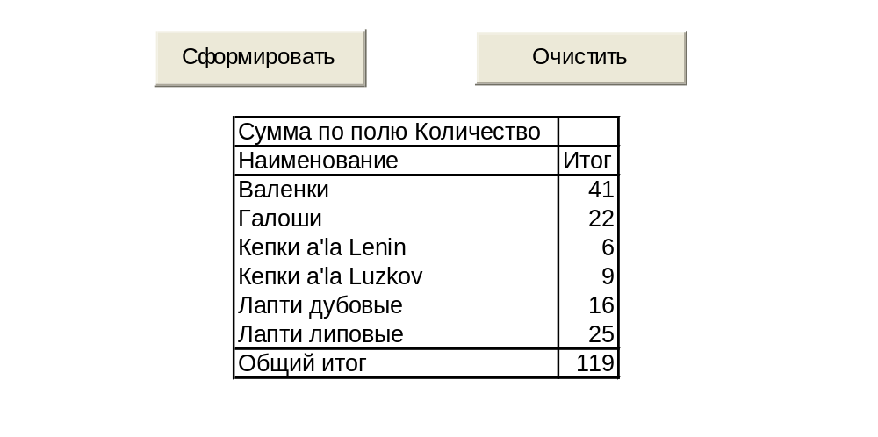
Рис. 5. 14. Окончательный интерфейс отчета по структуре продаж

5.2.3.5.4. Использование средства «Консолидация»
Пусть нам необходимо получить отчет об остаточных количествах товаров на складе.
Идея автоматизации проста: в режиме записи макроса необходимо дважды выполнить консолидацию по списку товаров сначала по таблице поставок, а затем по таблице продаж.
Для этого:
- подготовим шаблон следующего вида (рис. 5.15).
 | I | J | K | L | M | N
4 |  | Наименование | Количество | Наименование | Количество | Остаток
5 |  | Лапти липовые |  | Лапти липовые
6 |  | Лапти дубовые |  | Лапти дубовые
7 |  | Галоши |  | Галоши
8 |  | Валенки |  | Валенки
9 |  | Кепка a ’la Lenin |  | Кепка a ’la Lenin
10 |  | Кепка a 'la Luzkov |  | Кепка a 'la Luzkov
Рис. 5.15. Шаблон отчета об остаточных количествах товаров на складе

- в колонки J и L скопируем с листа «Товары» список товаров;
- в ячейку N5 введем формулу =K5-M5, которую скопируем до строки 10;
- на листе «Поставки» диапазону E11:F311 присвоим имя “Поставка»;
- на листе «Продажи» диапазону E11:F311 присвоим имя “Продажа»;
- выполним команды:
Сервис > Макрос > Зададим имя макроса «Остатки» > Выделяем диапазон J4:K10 > Данные > Консолидация > В поле функция укажем «Сумма» > В поле список диапазонов укажем «Поставка» > Установим переключатели «Подписи верхней строки» и «Подписи верхнего столбца» > Ok > Выделяем диапазон L4:M10 > Данные > Консолидация > В поле функция укажем «Сумма» > В поле список диапазонов укажем «Продажа» > Установим переключатели «Подписи верхней строки» и «Подписи верхнего столбца» > Ok > Сервис > Макрос > Остановить запись

В результате должен получиться макрос примерно следующего вида:

Sub Остатки()
Range("J4:K10").Select
Selection.Consolidate Sources:= _
"'E:\Магазин сувениров.xls'!Поставка", Function:=xlSum, _
TopRow:=True, LeftColumn:=True, CreateLinks:=False
Range("L4:M10").Select
Selection.Consolidate Sources:= _
"'E:\Магазин сувениров.xls'!Продажа", Function:=xlSum, _
TopRow:=True, LeftColumn:=True, CreateLinks:=False
Range("J4").Select
End Sub

- создадим кнопку «Остатки» и назначим ей только что созданный макрос;
- скроем столбцы K, L и M.
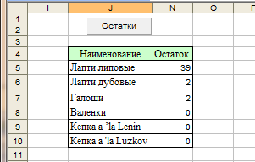
Окончательный интерфейс отчета может выглядеть следующим образом (рис. 5.16):
Рис. 5.16. Окончательный интерфейс отчета об остаточных
количествах товаров на складе

5.2.3.5.5. Использование элементов управления
В Excel имеется возможность использовать две группы управляющих элементов.
Первая – расположена на панели форм. Все вышеприведенные примеры построены на использовании именно этих элементов. Такие элементы представляют собой компоненты ActiveX и предназначены для запуска пользовательских макросов.
Вторая группа – это «истинные» управляющие элементы Visual Basic for Application (VBA). Они обладают всеми свойствами элементов визуальных систем программирования.
В целом – элементы группы VBA имеют больше возможностей и большую палитру свойств. Главная их особенность – это способность реагировать на события типа OnClick, OnChange и т.д. Однако их использование требует от пользователя определенной программистской квалификации.
Исходя из этого, имеются различия в свойствах этих элементов и методах работы с ними. При этом может оказаться, что в одних случаях удобнее использовать одни элементы, а в других – другие.
Покажем возможности элементов VBA на предыдущем примере формирования сводной таблицы.
Недостатком сформированного там интерфейса является то, что пользователь должен знать об очередности нажатия кнопок «Сформировать» и «Очистить». В противном же случае произойдет сбой в работе макросов.
Для того, чтобы исключить эту возможность модифицируем интерфейс расчетов.
- Командой Вид > Панели инструментов > Элементы управления вызовем панель «Элементы управления».
- Используя элемент «Кнопка» этой панели создадим две новых кнопки.
- Нажмем на панели «Элементы управления» кнопку «Режим конструктора»
- Щелчком ПКМ по первой кнопке вызовем ее контекстное меню.
- В меню выберем пункт «Свойства» и в появившейся таблице свойств в свойстве Caption (заголовок) поменяем значение – вместо CommandButton1 напечатаем «Сформировать».
- Аналогично поменять название второй кнопки – вместо CommandButton2 напечатаем «Очистить».
- На панели «Элементы управления» нажать кнопку «Исходный текст»
- Система перейдет в редактор Visual Basic и там будут две заготовки процедур для только что созданных кнопок

Private Sub CommandButton1_Click()
End Sub

Private Sub CommandButton2_Click()
End Sub

- Скопировать содержимое макроса Структура_продаж в заготовку процедуры для первой кнопки, а содержимое макроса Очистка в заготовку процедуры для второй кнопки. Должно получиться следующее:

Private Sub CommandButton1_Click()
Range("C13").Select
ActiveWorkbook.PivotCaches.Add(SourceType:=xlDatabase, SourceData:= _
"Данные_продаж").CreatePivotTable TableDestination:= _
"[Пример.xls]Отчеты!R13C3", TableName:="СводнаяТаблица2",
DefaultVersion:= _
xlPivotTableVersion10
ActiveSheet.PivotTables("СводнаяТаблица 2").AddFields RowFields:= _
"Наименование"
ActiveSheet.PivotTables("СводнаяТаблица 2").PivotFields("Количество"). _
Orientation = xlDataField
ActiveWorkbook.ShowPivotTableFieldList = False
End Sub

Private Sub CommandButton2_Click()
Range("C13:D21").Select
Range("D21").Activate
Selection.ClearContents
End Sub

- Добавим в обе процедуры команды активации и дезактивации кнопок:
– в первую
CommandButton1.Enabled = False
CommandButton2.Enabled = True
– во вторую
CommandButton2.Enabled = False
CommandButton1.Enabled = True

- Вернемся в Excel и на панели «Элементы управления» нажмем кнопку «Выход из режима конструктора»
- Если отчет еще не сформирован, то щелкаем по «Сформировать». Должна появиться сводная таблица и кнопка «Сформировать» станет не активной.
Если затем щелкнуть по кнопке «Очистить», то сводная таблица будет удалена, кнопка «Очистить» станет не активной, а кнопка «Сформировать» станет активной.
Возникшая ситуация приведена на рис 5.17.
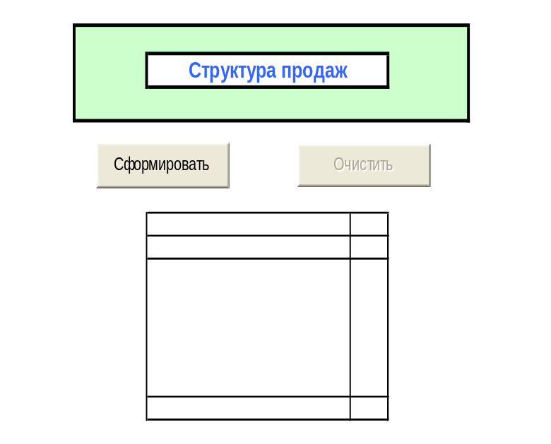
Рис. 5.17. Организация интерфейса при расчетах с использованием сводных таблиц

5.2.3.5.6. Создание собственных функций (прямое программирование)
В общей случае Excel является уникальной системой. Благодаря наличию очень большого количества встроенных функций и специальных средств с его помощью можно решать очень широкий класс прикладных задач, связанных с обработкой управленческой информации.
Однако практика создания информационных систем показывает, что обойтись только этими возможностями получается не всегда.
Тогда остается одна возможность – создавать новые возможности самостоятельно путем написания собственных процедур и функций.
Очевидно, что нельзя требовать от среднестатистического студента экономических специальностей навыков программирования. Тем не менее, приводимые далее примеры воспроизводят ситуации, возникшие в процессе выполнения курсовых работ, связанных с созданием реальных информационных систем.
Есть надежда, что решения этих примеров будут достаточно понятны большинству студентов, закончивших школу по старым советским программам.
Пример 1.
Пусть у нас на листе «Прайс-лист» имеются сведения о поставщиках и поставляемых ими товарах (рис. 5.18):

 | B | C | D | E | F
4 |  | Код товара | Код поставщика | Оптовая цена
5 |  | 1 | 1 | 100
6 |  | 2 | 1 | 120
7 |  | 3 | 1 | 120
8 |  | 2 | 2 | 110
9 |  | 3 | 2 | 150
10 |  | 4 | 3 | 250
11 |  | 1 | 4 | 110
12 |  | 2 | 4 | 130
13 |  | 3 | 4 | 140
14 |  | 4 | 4 | 300
15 |  | 5 | 4 | 400
16 |  | 6 | 4 | 500
17
Рис. 5.18. Размещение данных на листе «Прайс-лист».

А на листе «План закупок» сформирован план следующего вида (рис. 5.19):

 | B | C | D | E | F | G
3
4 |  | Код товара | Код поставщика | Количество | Сумма
5 |  | 1 | 1 | 50
6 |  | 2 | 1 | 40
7 |  | 3 | 1 | 10
8 |  | 2 | 2 | 20
9 |  | 3 | 2 | 70
10 |  | 4 | 3 | 55
11 |  | 1 | 4 | 30
12 |  | 2 | 4 | 40
13 |  | 3 | 4 | 80
14 |  | 4 | 4 | 30
15 |  | 5 | 4 | 20
16 |  | 6 | 4 | 20
17
Рис. 5.19. Размещение данных о закупках на листе «План закупок».

Необходимо определить суммы, выплачиваемые каждому поставщику.
Для данной задачи практически невозможно придумать комбинацию встроенных функций, которая давала бы нужный результат.
В то же время можно создать собственную функцию следующего вида:

Function ЦенаПоставки(КодТовара, КодПоставщика) As Variant
For i = 5 To 16
x1 = Sheets("Прайс-лист").Cells(i, 3)
x2 = Sheets("Прайс-лист").Cells(i, 4)
If x1 = КодТовара And x2 = КодПоставщика Then
ЦенаПоставки = Sheets("Прайс-лист").Cells(i, 5)
Exit Function
End If
Next
ЦенаПоставки = "Неверен код товара или поставщика"
End Function
Для окончательного решения задачи в ячейку F5 вводится формула:
=E5*ЦенаПоставки(C5;D5)

Примечание
Функцию ЦенаПоставки можно написать и без привязки к конкретным адресам. В этом случае данным прайс-листа следует присвоить имя (например, «ПрайсЛист») и тогда параметры размещения данных можно определить автоматически. Единственное что потребуется при возможных модификациях данных это соблюдать правила:
- в первой колонке данных должны быть коды товаров;
- во второй – коды поставщиков;
- в третьей – оптовая цена.

Function ЦенаПоставки(КодТовара, КодПоставщика) As Variant
Dim s As Range

Set s = Range("ПрайсЛист ")
r = s.Row 'Начальная строка диапазона
c = s.Column ' Начальный столбец диапазона
n = s.Rows.Count ' Количество строк в диапазоне
For i = r + 1 To n + r
x1 = Sheets("Прайс-лист").Cells(i, c)
x2 = Sheets("Прайс-лист").Cells(i, c + 1)
If x1 = КодТовара And x2 = КодПоставщика Then
ЦенаПоставки = Sheets("Прайс-лист").Cells(i, с+2)
Exit Function
End If
Next
ЦенаПоставки= "Неверен код товара или поставщика"

End Function

Пример 2.
Одной из основных задач управления является контроль за выполнением решений.
При автоматизации этой задачи обычно фиксируется информация следующего вида (рис. 5.20).

 | B | C | D | E | F | G | H
3 |  |  |  |  |  | 12.12.2011
4
5 |  | Номер п/п | Дата приема | № документа | Контрольный срок | Дата решения | Статус
6 |  | 1 | 05.11.2011 | 123/4-12 | 05.12.2011
7 |  | 2 | 05.11.2011 | 123/3-11 | 05.12.2011 | 27.11.2011
8 |  | 3 | 06.11.2011 | 123/4-11 | 06.12.2011 | 10.12.2011
9 |  | 4 | 14.11.2011 | 123/4-12 | 14.12.2011
10 |  | 5 | 15.11.2011 | 123/4-13 | 15.12.2011
11
Рис. 5.20. Размещение данных о результатах выполнения решений.

В основной таблице естественно должна и другая дополнительная информация. Например, код лица подготовившего документ (это может быть и обычный гражданин и сотрудник какого-то отдела данной организации), код исполнителя (обычно это сотрудник данной организации), содержание документа, его тип (жалоба, заявка, распоряжение) и т.д.
В ячейке G3 выводится текущая дата (с помощью встроенной функции Сегодня).
Результатом контроля может быть одна из следующих ситуаций:
- Дата решения по документу меньше или равна контрольному сроку. Такому документу может быть присвоен статус «Выполнено». Этот статус должен быть присвоен документу, располагающемуся в седьмой строчке.
- Дата решения по документу больше контрольного срока. Такому документу может быть присвоен статус «Выполнено с опозданием». Этот статус должен быть присвоен документу, располагающемуся в восьмой строчке.
- Дата решения отсутствует, но при этом контрольный срок больше текущей даты. Такому документу может быть присвоен статус «В рассмотрении». Этот статус должен быть присвоен документу, располагающемуся в девятой строчке.
- Дата решения отсутствует и при этом контрольный срок меньше текущей даты. Такому документу может быть присвоен статус «Не выполнено». Этот статус должен быть присвоен документу, располагающемуся в шестой строчке.
Для автоматического заполнения колонки «Статус» в нее должна быть вставлена соответствующая формула.
Эту формулу можно составить, сконструировав «многоэтажное ЕСЛИ». Например:

=ЕСЛИ(И(G6<=F6;G6<>"");"Выполнено";ЕСЛИ(G6>F6;"Выполнено с опозданием";ЕСЛИ(И(G6="";F6>$G$3);"Выполняется";"Не выполнено"))).

Но можно создать и собственную функцию:

Function Статус(КонтрСрок, ДатаРешения, ТекДата) As String
If КонтрСрок >= ДатаРешения Then Статус = "Выполнено"
If КонтрСрок < ДатаРешения Then Статус = "Выполнено c опозданием"
If КонтрСрок >= ТекДата And ДатаРешения = "" Then Статус = "Выполняется"
If КонтрСрок < ТекДата And ДатаРешения = "" Then Статус = "Не выполнено"
End Function

5.2.3.5.7. Варианты заданий
- Отчет по структуре доходов (руб.).
- Отчет по структуре доходов (%).
- Отчеты по структуре продаж на заданный период времени (количество).
- Отчеты по структуре продаж на заданный период времени (%).
- Отчеты по структуре доходов на заданный период времени (руб.).
- Отчеты по структуре доходов на заданный период времени (%).
- Отчет об остаточных суммах на складе (руб).
- Отчет о сумме поставок определенного товара (по выбору) в руб. и/или %.
- Отчет о сумме продаж определенного товара (по выбору) в руб.
- Отчет о сумме поставок от определенного поставщика (по выбору) в руб.
- Отчет о поставках (% по каждому поставщику).
- Отчет о поставках (в руб. по каждому поставщику).

